**Assignment3 Compare Sort**

**Testcase**

อ่านข้อมูลจากไฟล์ test.csv ซึ่งอ่านข้อมูลได้ 100,000 รายการ



**การทดสอบเวลาครั้งที่ 1 การจัดเรียงข้อมูลถูกต้อง**

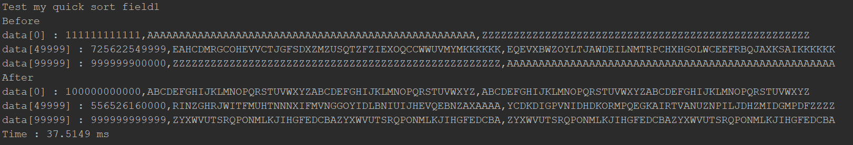

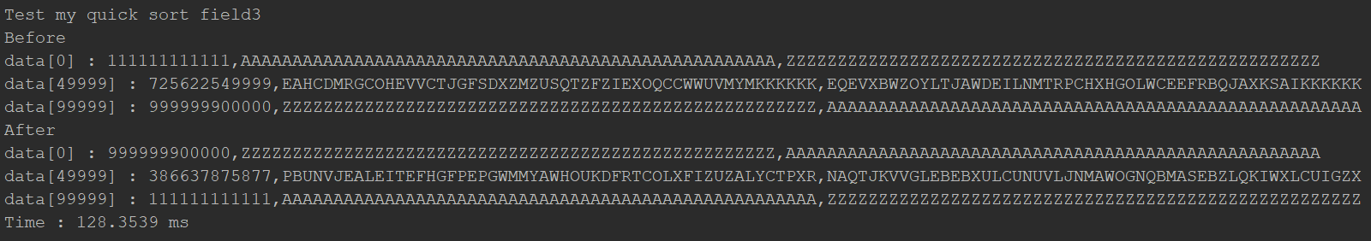

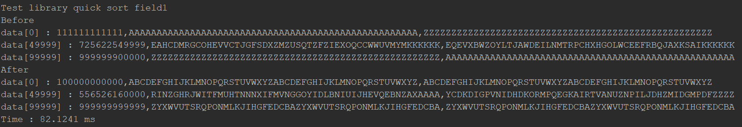

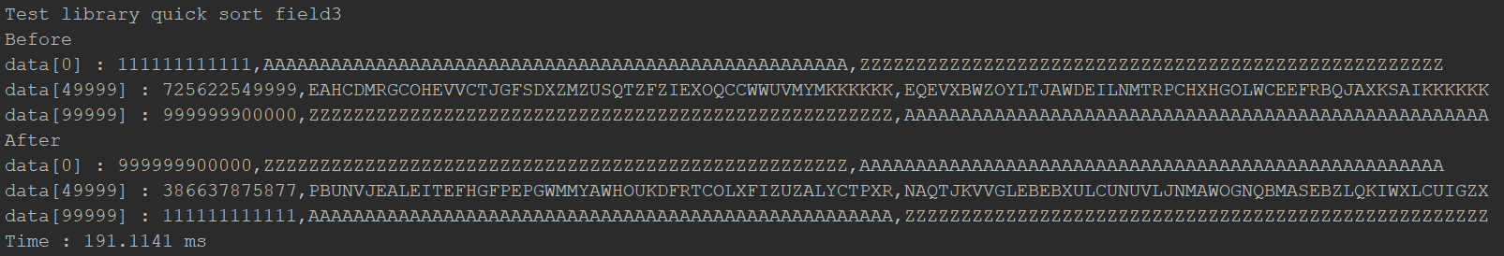

**การทดสอบเวลาครั้งที่ 2** **การจัดเรียงข้อมูลถูกต้อง**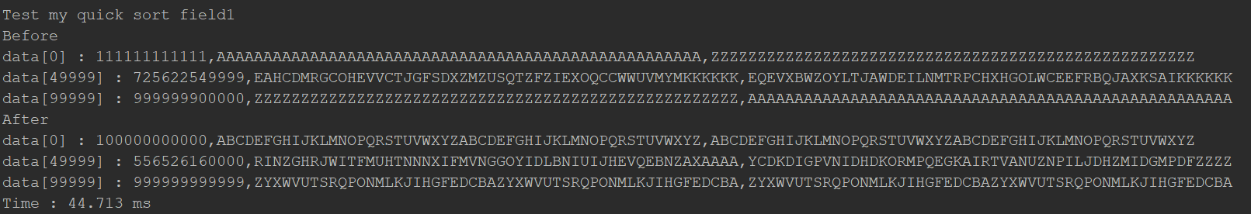 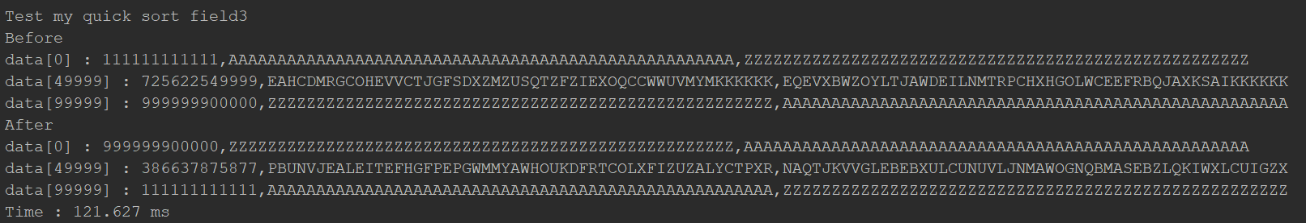 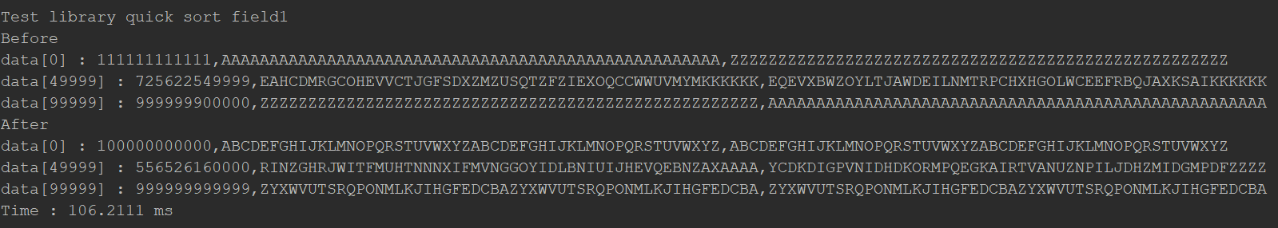 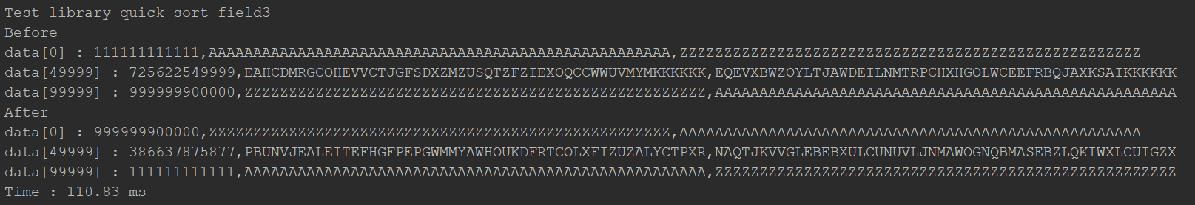

**การทดสอบเวลาครั้งที่ 3 การจัดเรียงข้อมูลถูกต้อง**

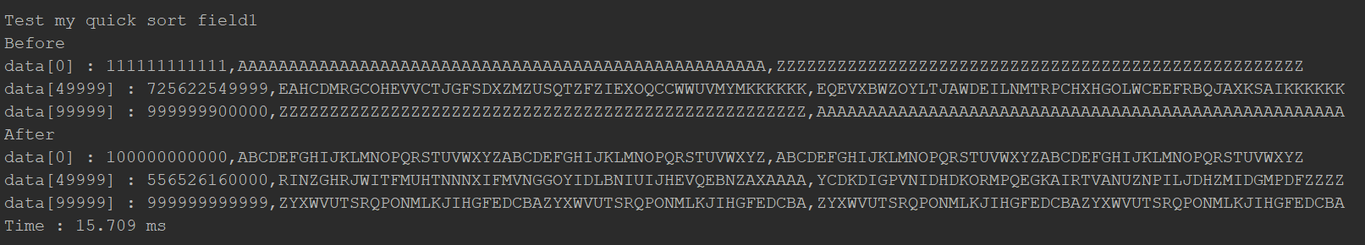 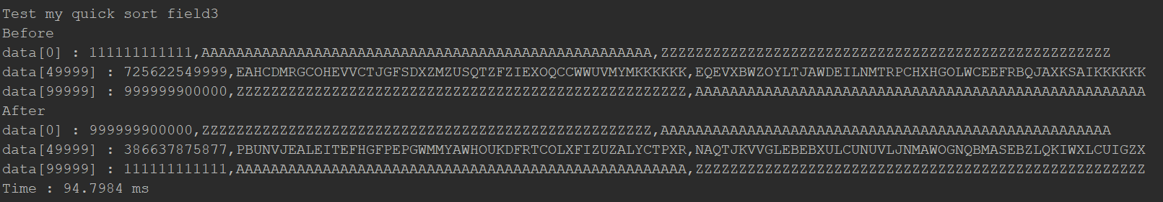 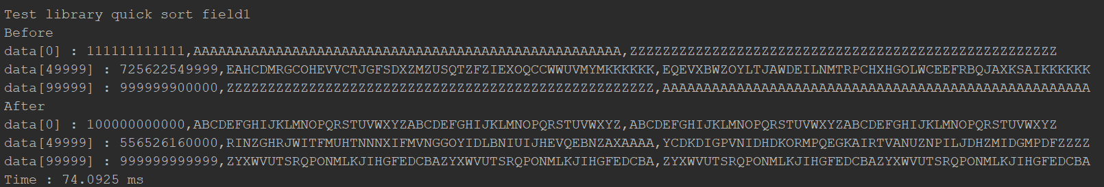

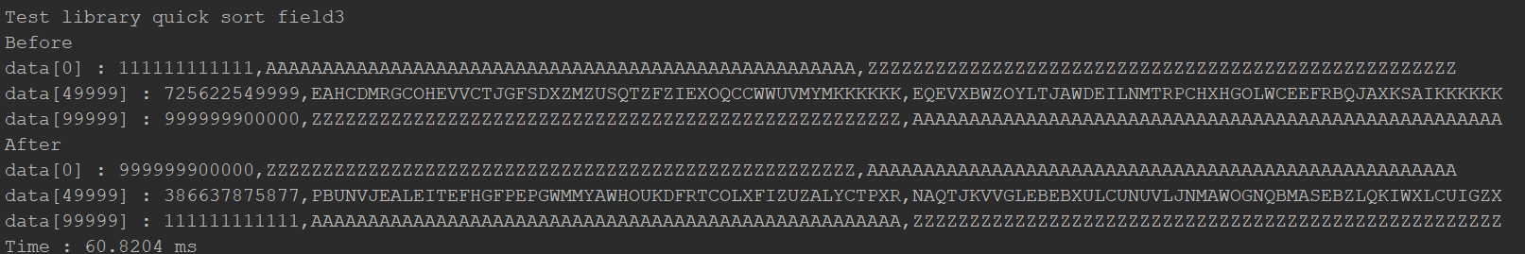

**สรุปเวลาที่ดีที่สุดจากการทดสอบ**

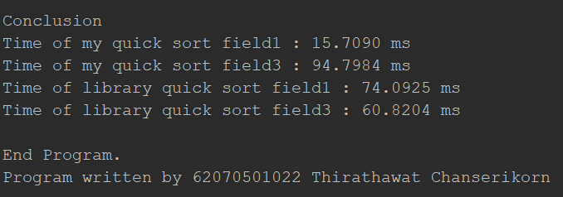

1. จากการทดสอบพบว่าสามารถเรียงข้อมูลแบบตัวเลขและข้อความได้ถูกต้องทั้ง Quicksort แบบเขียนเองและแบบที่อยู่ใน Library
2. ในเรื่องของเวลาพบว่า Quicksort แบบตัวเลข แบบที่เขียนเองมีความเร็วที่มากกว่า Library แต่แบบข้อความมีความเร็วที่ช้ากว่า เนื่องจากใช้ JAVA SDK 13 ซึ่ง Quicksort library จึงมีความเร็วที่สูง

**ประเมิณ**

1. **สามารถเขียนโปรแกรมเพื่อจัดการกับข้อมูลที่มีจำนวนมากได้**
2. **สามารถเขียนQuicksortเองได้ และเข้าใจการทำงานของ Quicksort**
3. **สามารถใช้งาน Quicksort library ได้**
4. **รู้ความแตกต่างระหว่างการเขียน Quicksort เองกับการใช้ library**